รายงานผลการดำเนินการเกี่ยวกับทรัพย์สินของทางราชการ

ข้อมูล ณ วันที่ 3 มกราคม 2567

เมื่อวันที่ 3 ม.ค.67 ผกก.ตม.จว.สระแก้ว ได้ออกประกาศ แนวทางการจัดการทรัพย์สินของ
ราชการและของบริจาค เพื่อกำหนดมาตรการจัดการทรัพย์สินของทางราชการ และของบริจาคให้เป็น
แนวทางปฏิบัติของข้าราชการตำรวจในสังกัด ตม.จว.สระแก้ว โดยประกาศให้ทราบทั่วกัน และเผยแพร่ทางเว็บไซต์ของหน่วยงาน
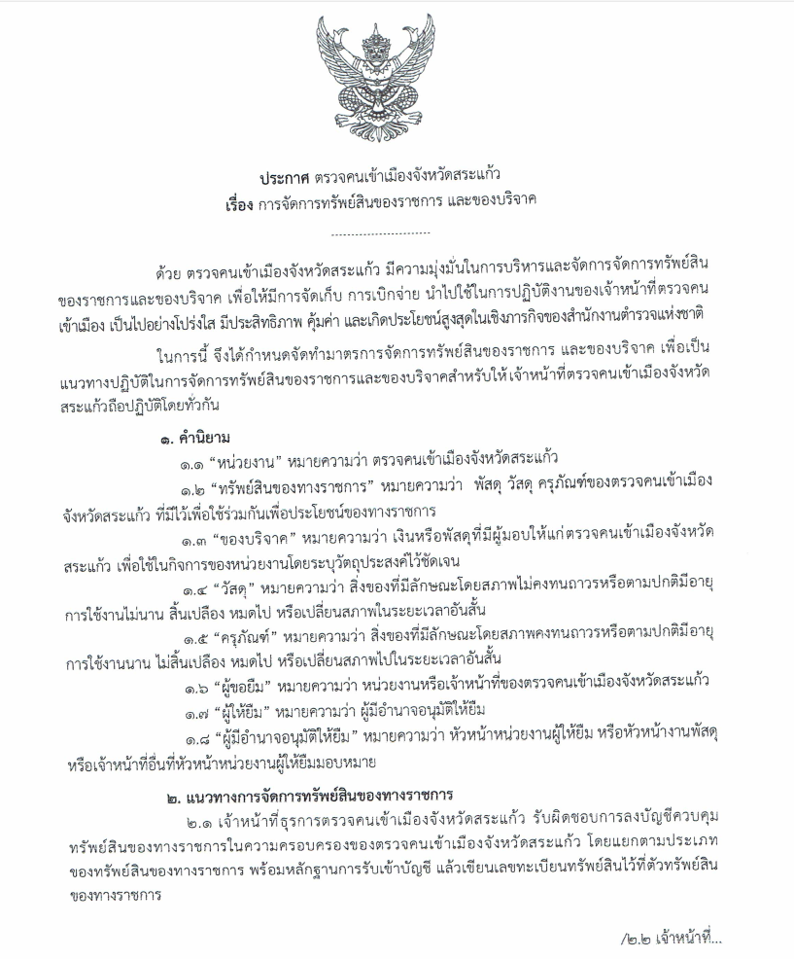
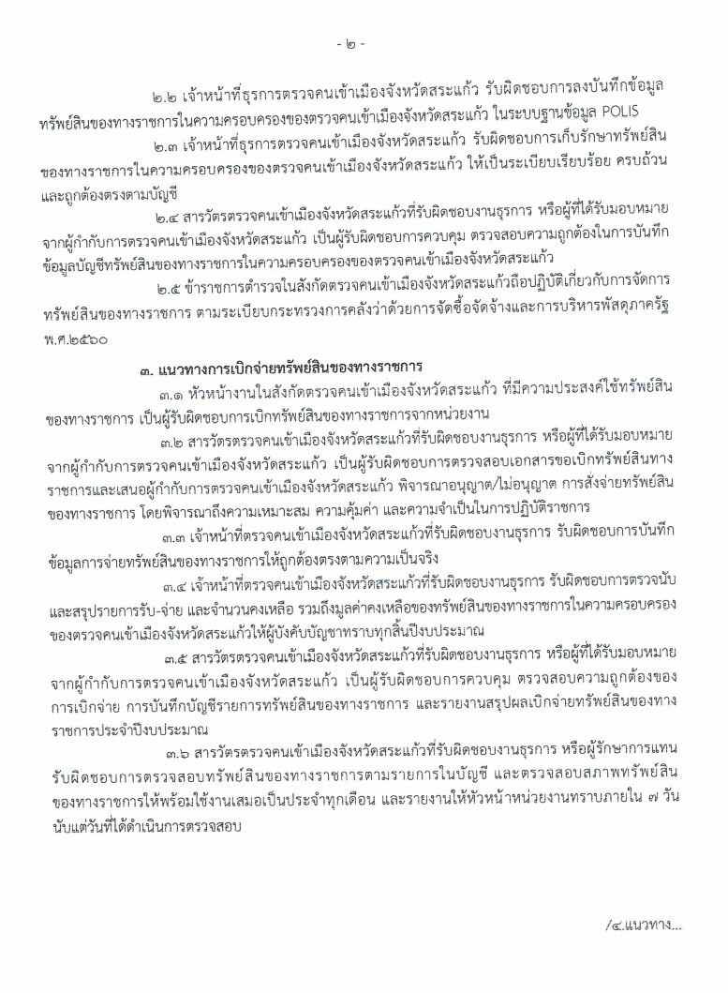

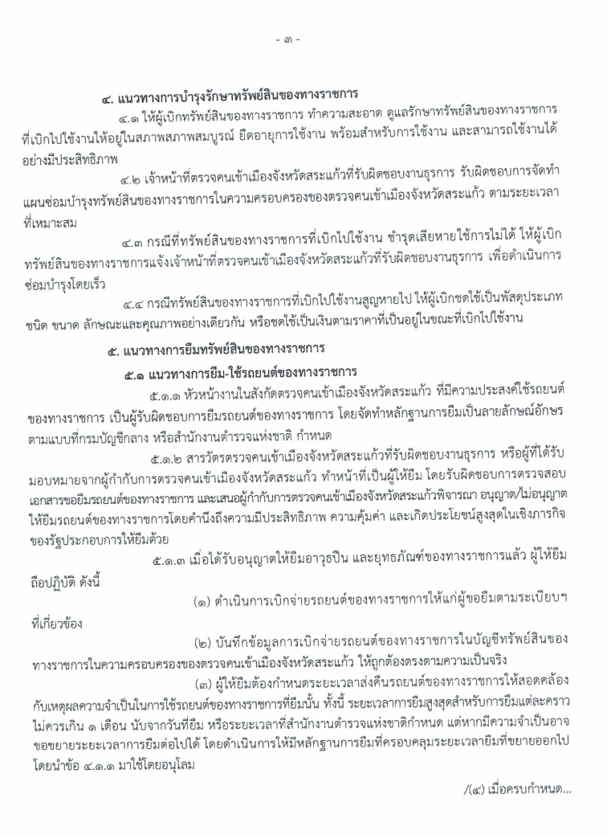

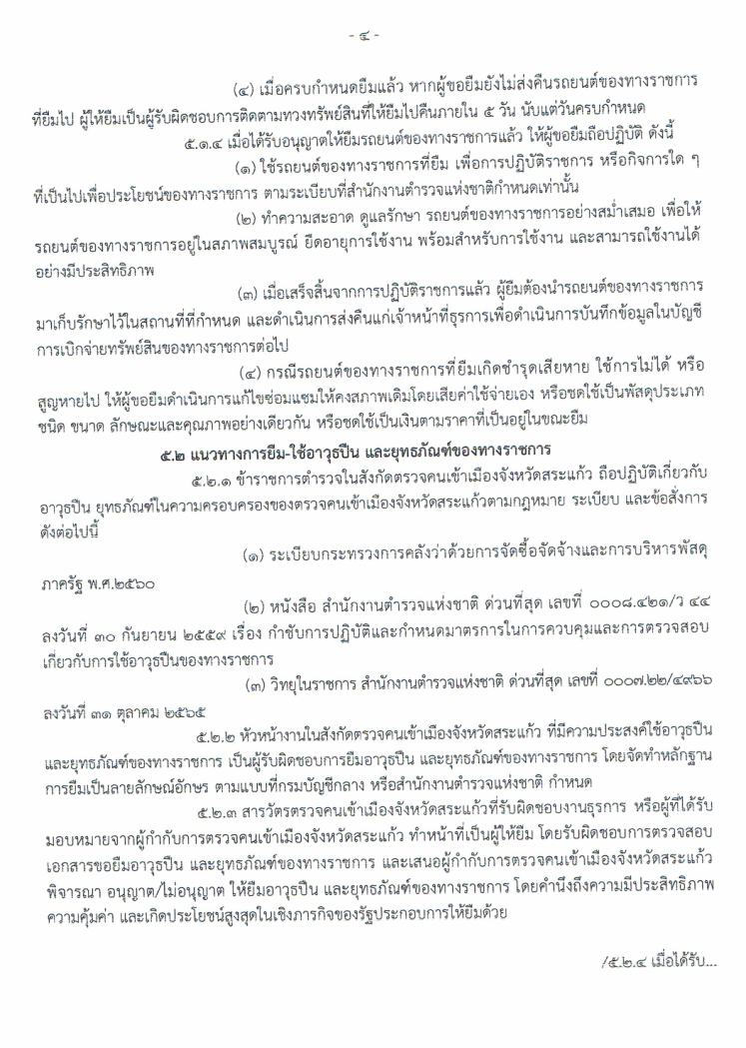

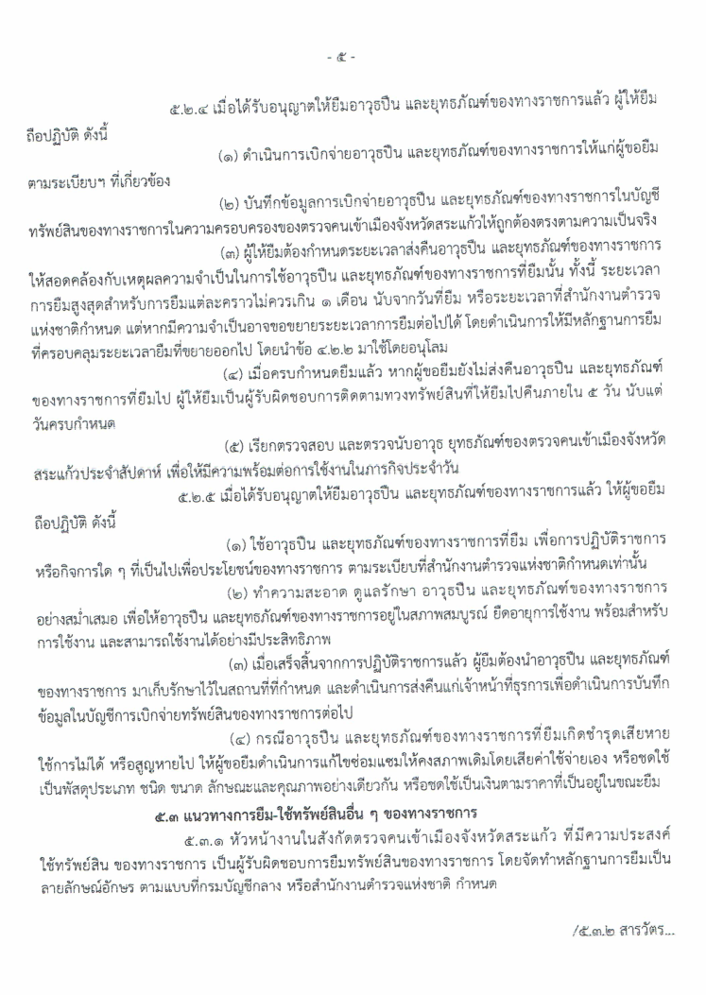

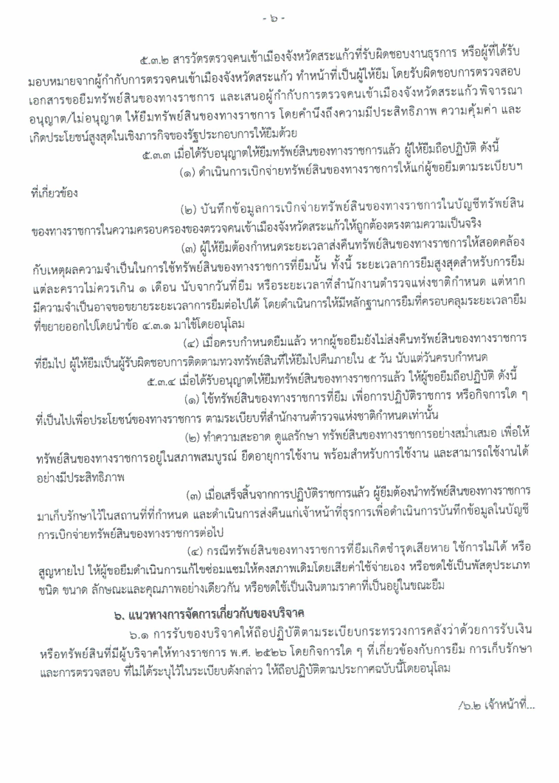

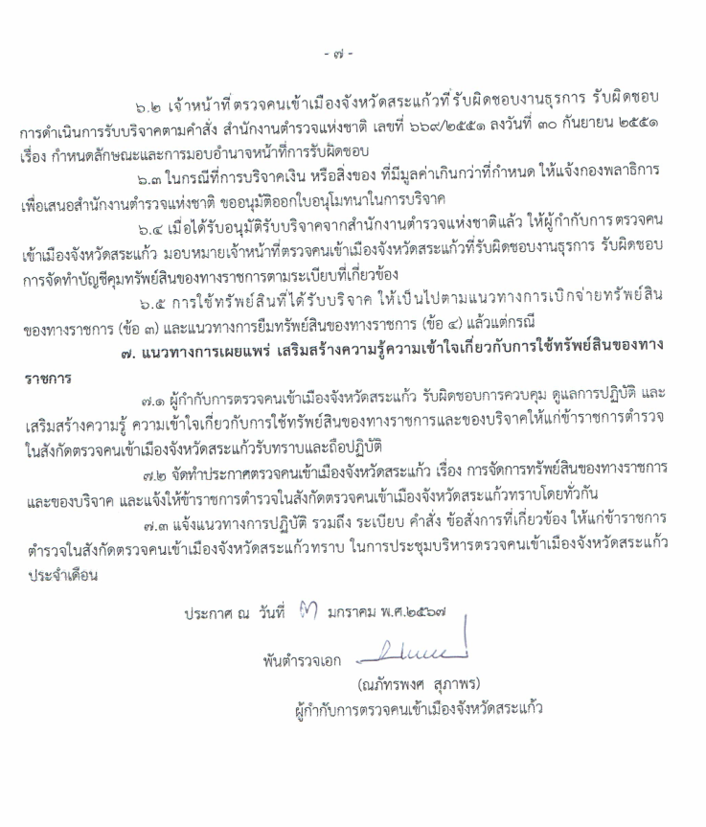

รายงานผลการดำเนินการเกี่ยวกับของบริจาค

ข้อมูล ณ วันที่ 31 มกราคม 2567

- ตม.จว.สระแก้ว ไม่มีของบริจาค ในรอบเดือน มกราคม 2567

รายงานผลการดำเนินการเกี่ยวกับของกลาง

ข้อมูล ณ วันที่ 31 มกราคม 2567

- ตม.จว.สระแก้ว ไม่มีของกลาง ในรอบเดือน มกราคม 2567

